* * * 5 * * *
Moisés
el elegido de Dios
Salvador del pueblo esclavo
y, a las ordenes del Yaweh
que le llamó en el desierto
para dirigir la salida de Egipto

Vivió en los tiempos de la dinastía de Ramses II (1230-1225?)
Otros lo sitúan hacia el 1400 a C

Moisés luchó para mantener
el culto a Yaweh (el que es)
que se le había aparecido
en una zarza ardiendo sin consumirse

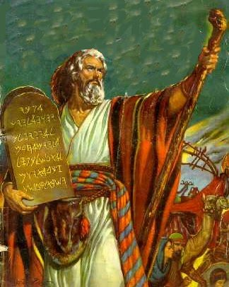

Un jovencito Wisa
Era curioso y le gusta buscar cosas del desierto
Pero también le gustó conocer lo que
el faraón hizo contra los israelitas
y descubrió cómo Dios hizo revelaciones a Moisés

1- - - - - - - - - - - - - - - - - Nacimiento de Moisés (Salvado de las aguas)
Según la leyenda y el reflejo en la Biblia, en el libro del Exodo, uno de los cinco del Pentateuco, el pueblo de Israel se había desarrollado en Egipto. El Faraón Ramsés II estaba haciendo una ciudad con esclavos y deseaba que los israelitas no crecieran más.
Todos los niños varones debían ser echados al rio Nilo
Una mujer tuvo un niño hermoso y lo puso en una cesta flotante. La hija del faraón lo vio y le gustó. Lo guardó en el palacio y el niño creció.

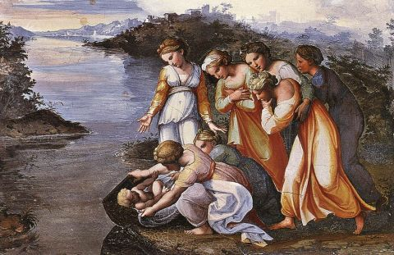
.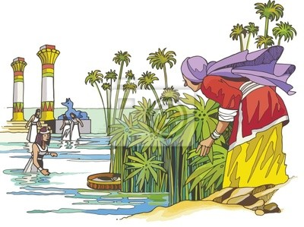
El niño Wisa vivía en Pucalpa, entre montes. Vio que eso no le interesaba. Sólo le gustaba leer cosas del desierto y Pucalpa está entre montañas. Le daba igual cualquier desierto, pero a él le gustaban los montes del desierto con los camellos y las pirámides
2 - - - - - - - - - - - - - - - - -Moisés elegido de Dios
Supo Moisés que él no era egipcio sino israelita. Y un día vio cómo un capataz de la obra de la ciudad nueva daba con el látigo a un israelita esclavo. Moisés se enfadó por ello y mató al egipcio. El faraón se enteró y le buscó para darle muerte. Huyó al desierto. Y estuvo bastantes años en una tribu cuidando animales de un habitante rico del poblado. Era Jetró, que le dio unahijacomo esposa y fue su suegro.
Un día vio una zarza que ardía y no se consumía ¿Qué será eso?
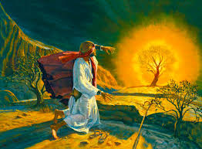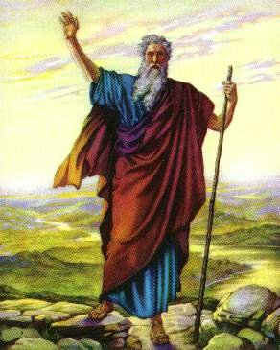
Un voz le dijo: "Estás en lugar santo. Soy Yaweh (signifca "El que es") y te mando que vayas al Faraón y le digas que deje salir a los ciudadanos de Israel al desierto para que yo les diga lo que tienen que hacer.
Wisa empezó sentir que eso le gustaba, porque Moisés estaba en el desierto y ahora a los de su pueblo Yaweh les iba a llevar a la tierra prometida Se puso contento y siguió con interés leyendo para ver lo que iba a pasar.

3. - - - - - - - - - - - - - - - - - Las plagas de Egipto y la fiesta del Cordero pascual
Moisés cumplió la orden de Dios. Pero el Faraón no le dejó salir. Dios le dijo a Moisés: Amenaza al Faraón con diez castigos muy fuertes.
La vara de Moisés se convirtió en serpiente. Vinieros legiones de moscas y ranas, se escondió el sol y le llegaron otros castigos. El último castigo fue que una noche un ser misterioso pasó y mató a todos los hijos primogénitos de de todos los egipcios, incluidos de los animales y sobre todo del mismo faraón.

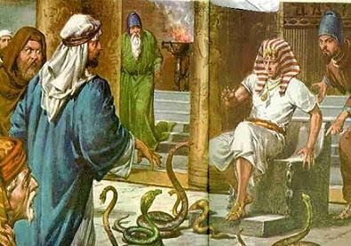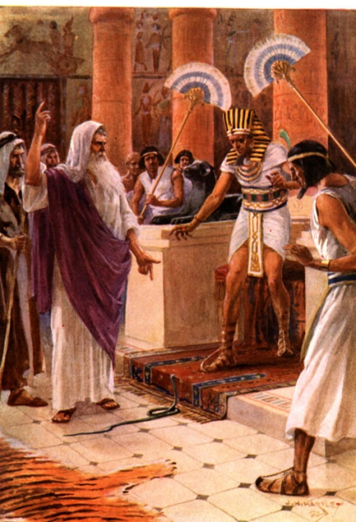
Los israelitas comieron un cordero y con su sangre hicieron una señal en la puerta de sus casas. Ninguno de sus hijos murió. Asustado el Faraón, pues su hjijo tmbién murió en el castigo, dejó marchar a los israelitas al desierto, aunque al momento se arrepintió y mando a sus tros de soldados que fuera a destruirlos y matarlos como venganza.
Wisa se sintió contento, pues los israelitas iba a ir al desierto y allí se verían muchas cosas. En la clase, el profesor les comentó lo importante que era el pastor Moisés, pues Dios le eligió para llevar a su pueblo a la tierra prometida a Abraham, a Isaac y a Jacob.

4. - - - - - - - - - - - - - - - - - - - El paso del mar Rojo y la salvación del pueblo
Cando supieron los israelitas que el ejército del Faraón venía a destruir a todos y que tenían que pasar un mar, que era el Mar Rojo, tuvieron miedo. Pero Moisés rezó a Dios y sin que nadie hiciera nada, se abrió un camino en el agua y todo el pueblo de Israel pasó a la otra parte. Cuando llegaron las tropas del faraón quisieron pasar. Pero Moisés pidió a Dios que las agua volvieran a su sitio y todos las tropas del faraón se ahogaron.
Como todo el mar se tiñó de rojo, por la sangre de los egipcio, el mar se llamó desde entonces el Mar rojo y como tal se sigue llamando.
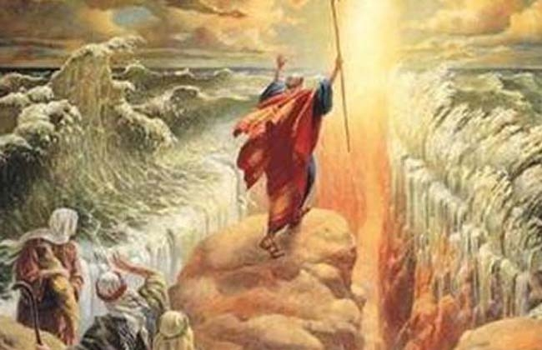

Comenzaron caminar por el desierto, pero pronto tuvieron sed, mucha sed, y tuvieron hambre. En el desierto no habia nada para beber ni para comer. Moisés pidió a Dios que les ayudara. Con su vara dio golpes en una roca y brotó una fuente. Y por la noche cayó en todo el desierto una cosa banca, como si fuera harina, y los israelitas hicieron panes y otras comidas con eso que llamaron maná.
Wisa se reía con el modo como se escaparon los israelitas del Faraón. Estaba viendo en el desierto cosas que le gustaban. Y en la escuela el profesor les dijo que Dios siempre ayuda a los que piden con oraciones su ayuda y escuchan su palabra.

5- - - - - - - - - - - - - - - - - - - - - - El camino del desierto fue muy largo
Fue largo porque los israelitas se rebelaron contra Moisés y se negaron a obedecer a Dios. Entonces Dios les castigó a que tuvieran que estar 40 años en el desierto, hasta que se fueron muriendo los rebeldes que salieron de Egipto..
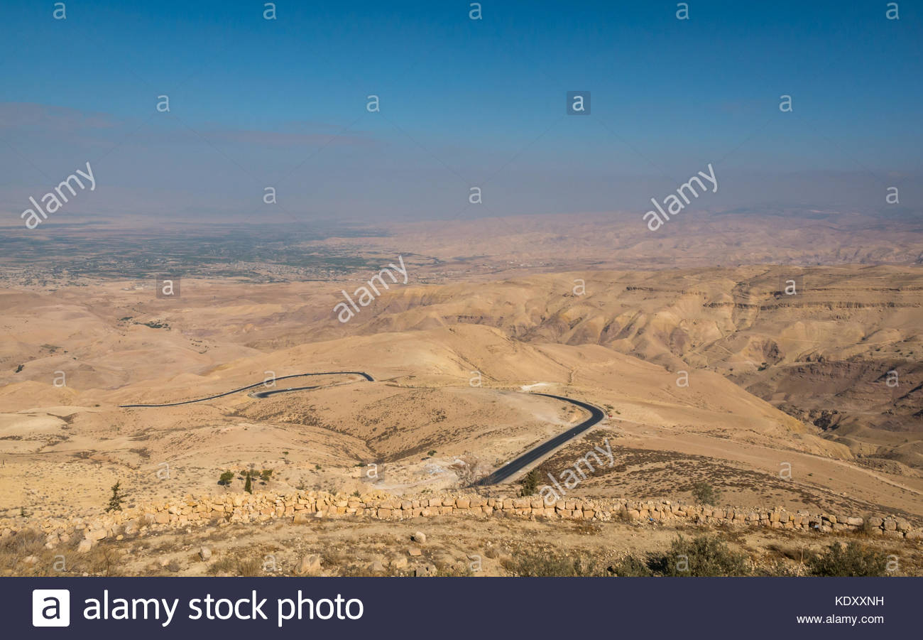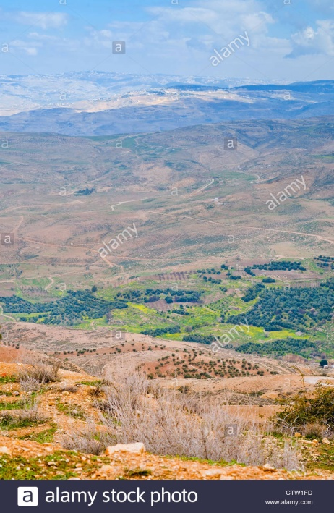
A Wisa le llamó la atención el camino, sobre todo cuando les dijo el profesor que era de unos 400 Kms de largo hasta el final de rio Jordán. Y le llamó la atención que la hermana de Moisés, María, y su hermano Aaron tenian problemas para que el pueblo acampado tuviera paciencia y obedeciera a Moisés.

6. - - - - - - - - - - - - - - - - - - - - - La rebelión de los israelita. Agua y mana
Cerca del monte Sinaí Moisés mandó que se hiciera el campamento y la marcha se paró. Moísés subió al monte y entre rayos y truenos todos vieron cómo Moisés estaba hablando con Dios. Y Dios le dio una ley, que luego se resumiría en los diez mandamientos que todavía recuerdan todos los cristianos y los judíos

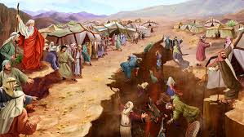
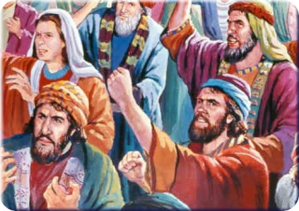

7. - - - - - - - - - - - - - - - - - - - - - - - El monte Sinai y las tablas de la Ley
Al cabo de unos días, Moises bajó del monte y llevaba en sus manos una tablas de pierdra con los diez mandamiento escritos con el dedo de Dios
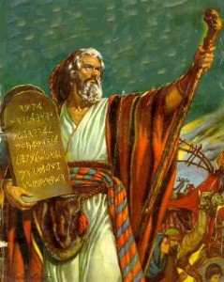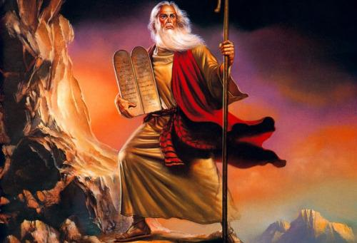
Bajaba Moisés con la idea de poner esas tablas misteriosas en el arca de la alianza, que ya tenían los israelitas como recuerdo del maná que habían tenido en el desierto y con la vara de Moisés que había empleado al señalar los castigos que tuvo el Faraón

8. - - - - - - - - - - - - - - - - - - - - - - - - El Arca de la alianza
Pero Moises , al intentar acercarse al arca de la alianza, que era de oro, vio otra cosas que también brillaba pero él no había mandado hacer. ¿ Qué era eso nuevo que había?
Era un idolo en forma de becerro o de toro joven y le adoraban. Furiosos Moisés castigo al pueblo idólatras mandando que lo que eran fieles mataran a los adoradores del becerro.

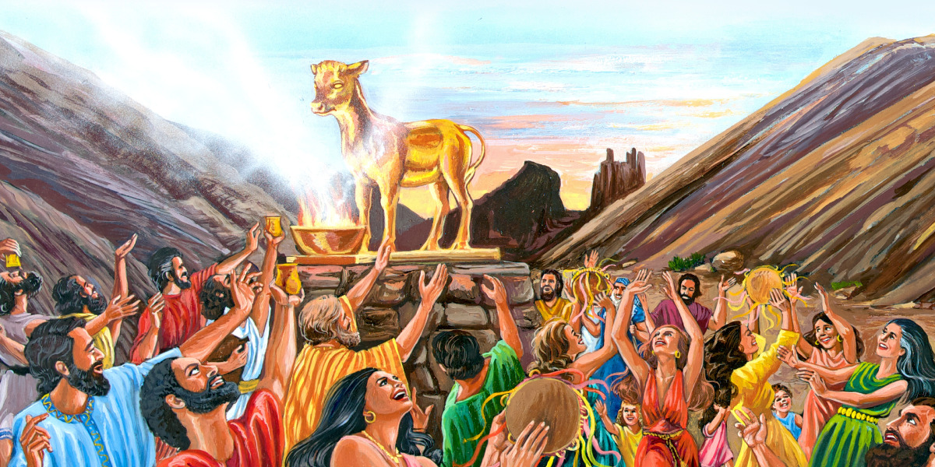

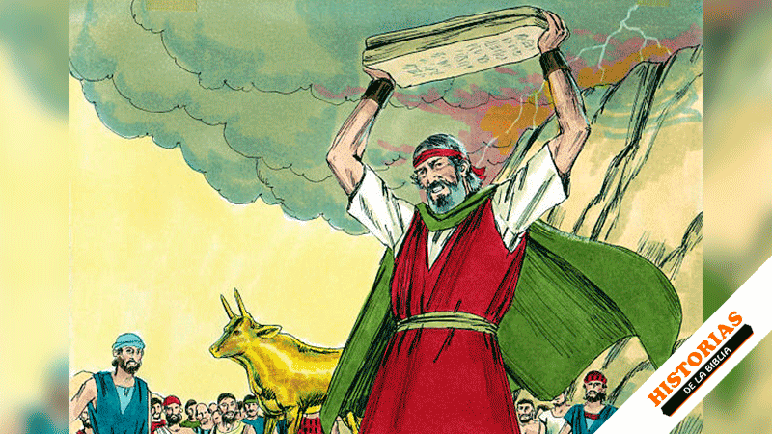

10 - - - - - - - - - - - - - - - - - -Josué y la exploracion de la tierra prometida

Todo el pueblo lloró la desgracia de la rebeldía y la dureza del castigo, pues fueron muchas los que murieron en el castigo. Moisés, cuando pasó el castigo, volvió a subir a la montaña y esta vez fue el mismo el que escribió en tablas de piedra los mandamientos
El pueblo siguió caminando otros largos años más, hasta que el escudero de Moisés Josué fue elegido para explorar la tierra prometida que iban a conquistar los israelitas que quedan vivos de tantas dificultades y castigos como en el desierto existieron

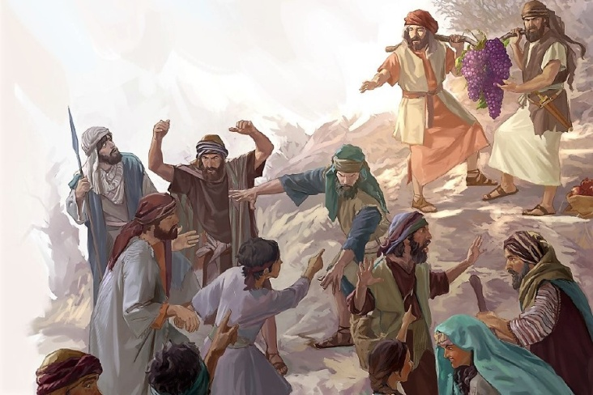
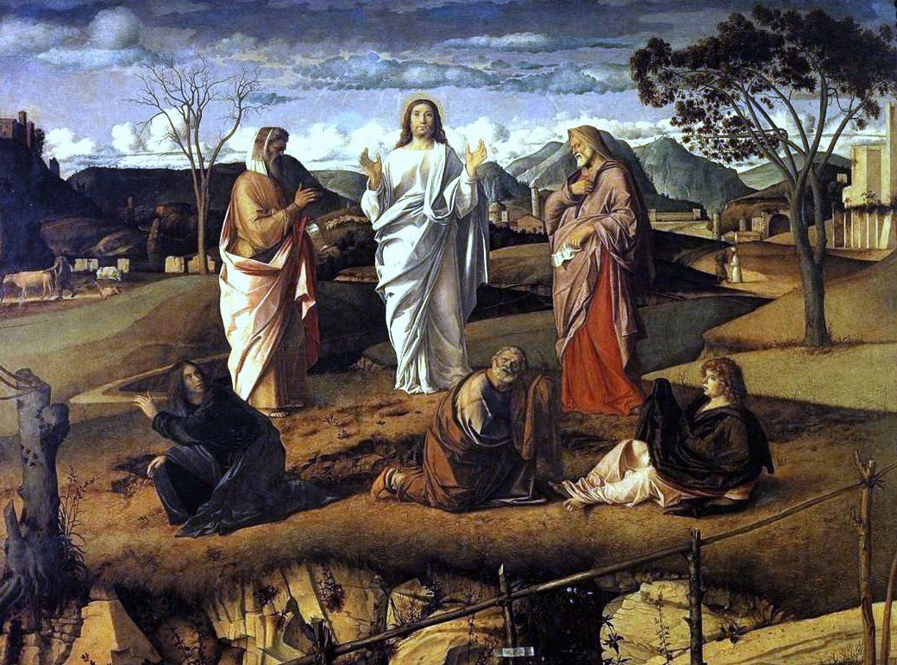
Wisa quedo admirado de todo lo que pasó en el desierto. Y pensó que ese Dios del que habla la Biblia, no era el dulce y amoroso Padre que después Jesús describiría a los cristianos. Sino que era el Dios justiciero y exigente de la alianza antigua, la que se formuló en el desierto.
Como el profesor era también el que daba clase de religión, le mandó a Wisa, y a toda la clase que había leído este relato, que respondieran a diversas preguntas. ¿Cuáles fueron)

+ + + + + + + + + + + + + + + + + + + + + + + + + + + + + + + +
La pagina de Wisa.
Como Wisa era listo el profesor le mandó escribir una respuesta inteligente en un hoja como esta. .
Las preguntas se la puso en clase de religión, y también a los del grupo que había leído el relato en grupo o en forma personal. Wisa responde y luego invita a que otros respondan con inteligencia. Son cinc,o a 2 punto cada pregunta

1 Por qué los judíos llaman a Dios Yweh..

2 Cómo se llama el mar que pasaron los israelitas y como es el nombre del territorio de 400 Kms que separaba Egipto del a tierra prometida

3 Cómo se llamaba el suegro, la hermana y el hermano de Moisés

4 Quién escribió los mandamiento en las tablas de la ley que Moisés tuvo en las manos cuando bajaba del monte y en las que luego depositó en el arca de la alianza

5 Como se llamaba el que dirigio la entrada de los israelitas en la tierra prometida

Para corregir se pone 2 puntos si está muy "muy bien" la respuesta; 1 punto si están algo respondidas pero no bien . Se suman los puntos y se mira y alaba al que tiene 8,9 y 10. Y se declaran distraídos a los que se mueven en 5, 6 y 7. El que no llega a 5 puntos es mejor no decirle nada

Mapa de las 40 figuras que forman una "iniciacion bíblica" para niños
Los 40 relatos bíblicos para niños y jóvenes  que estamos viendo y aprendiendo | Lo que debemos saber y dice la Biblia  Prepara para descubrir la Historia del Pueblo
Tres datos .  Nombre biblico /Niño (m) o niña [con f ]  del cuento modelo) y valor o virtud  Antiguo Testamento  1 Adan y Eva Vidallari -f- (amanecer)Vivir.Paz  2 NoeSamin -f- (afortunado) Trabajo  3 Abraham Unay -m- (primero) Obediencia  4 Jacob Raquel -f- (elegida) Amistad  5. Moisés Wisa -m- (Profeta) Fidelidad  6 Samuel Wilka -m- (anunciar) Piedad  7 Sansón Mamani-m- (energia) Fortaleza  8. David (Sayri-m- (principe )Valentía  9 Salomón Ramon -m-(señorio) Sabiduría  10 Elías Elena -f- (griega) Oracion  11 Eliseo Inti -m- (sol)Sinceridad  12 Isaías Rodrigo -m-(fuerte) Prudencia  13 JeremiasAlfo -f- ( blanco) Constancia  14 Daniel Yawri -m-(lanza) Inteligencia  15 Tobías Susana -f- ( blanca) Confianza  16 Esther Asiri -f- (sonriente) Limpieza  17 Judith Kuka -f- (energia coca) Decisión  18 Job Wayra-m- ( incansable) Paciencia  19 Jonás Takiri -m- (musico) Arrepentimiento  20 Esdras, Inka -m- ( jefe)Trabajo  Nuevo Testamento  21 Marcos Alberto Ser dsicreto  22MaríaBeatriz f- (feliz)Abnegación  23 San José. Kusi -m- trabajador Sencillez,  24 Juan Bautista Florina -f- (flor) Responder  25Isabel Maimar -f- (estrella) Alegria  26 Pedro Rumi -m- (piedra) Espontaneidad  27Juan Ruben-f- ( color) Confianza  28 Magdalena Teresa -f- (serena) Gratitud  29 Mateo Wari -m- (veloz) Desprendimiento  30 Pablo Saulo -m- ( viajero) Idealismo  31 Lucas Marino Estudio  32 Bernabé Luis Rezar  33 Timoteo y Tito Roberto Sinceridad  34 Las mujeres Ester La verdad  35 Los ciegos Elena Cortesia  36 Los leprosos Fernando Reflexión  37 Los paraliticos Jorge Autodomio  38Los posesos Lolita Fantasia  39Los enfermos Cristina Acompañamiento  40 Los resucitados Carlos Belleza | * * * Relato 5 * * *  La figura de Moisés  Es la que define al Pueblo elegido  Que siempre recordará la  Profeta singular  Que siempre estuvo vivo  en la historia de Israel  Fue el Legislador  La idea de los 10 mandamientos  La asociamos a su imagen.  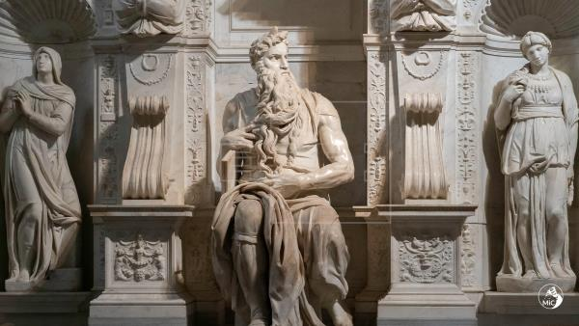  Ver el libro de los Reyes.  1 Rey cap. 17 a 22 y 2. 1 y2  Wisa fue un niño aymara que  quería saber quién fue Moisés.  Y por qué los mandamientos  de Moisés son 10

